|  |  |
| --- | --- |
| Российский университет транспорта (МИИТ)  Институт транспортной техники и систем управления  Кафедра «Управление и защита информации» | |
| Отчет  по курсовому проекту  по теме «Проектирование VLAN»  по дисциплине «Основы построения защищенных компьютерных сетей» | |
|  | Выполнил:  Студент группы ТКИ-411  Кочетов И.И.  Проверил:  Доцент кафедры УиЗИ к.т.н., с.н.с  Михалевич И. Ф. |
| Москва 2022 | |

1.Задание

* Разработать организационную топологию ЛВС
* Разработать общую топологию ЛВС
* Разработать план IP адресации
* Разработать план VLAN
* Разработать логическую топологию ЛВС
* Разработать физическую топологию ЛВС
* Проверить работоспособность ЛВС на эмуляторе, включая изоляцию VLAN
* Рассчитать стоимость ЛВС

2.Исходные данные

IP адрес сети

192.168.Х.0

Х - номер студента в списке группы.

Для варианта №11:

192.168.11.0

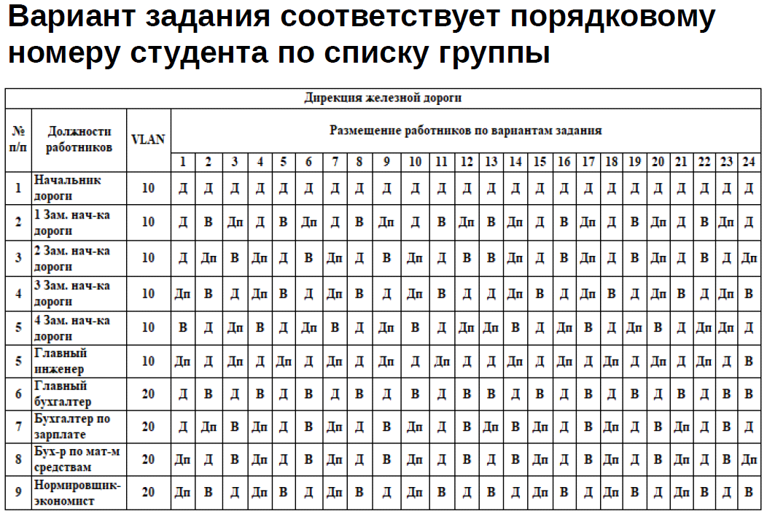

Рисунок 1 - Исходные данные 1

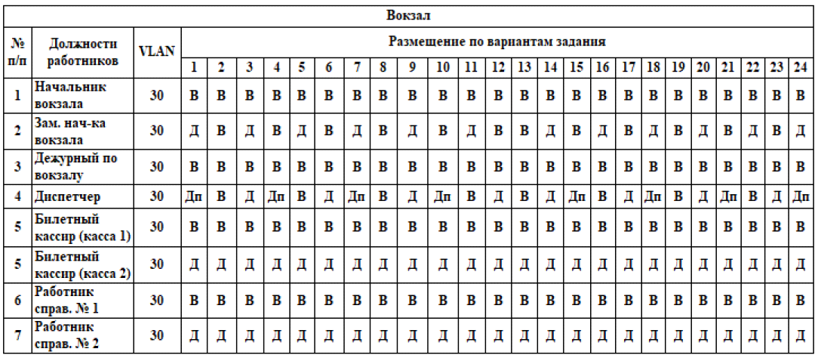

Рисунок 2 - Исходные данные 2

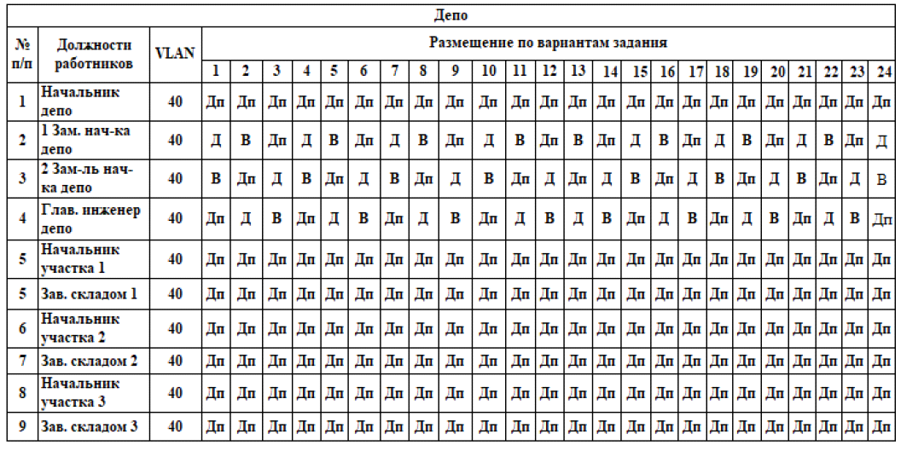

Рисунок 3 - Исходные данные 3

3.Разработка плана IP - адресации

Вариант №11:

Сеть 192.168.11.0

Дирекция - 10 рабочих станций

Вокзал - 9 рабочих станций

Депо - 9 рабочих станций

|  |  |  |  |  |  |
| --- | --- | --- | --- | --- | --- |
|  | Адрес сети | Маска | Диапазон | Кол-во адресов | |
| Всего | Занято |
| VLAN10 | 192.168.11.0 | /27 | 192.168.11.1 - 192.168.11.30 | 32 | 6 |
| VLAN20 | 192.168.11.32 | /27 | 192.168.11.33 - 192.168.11.62 | 32 | 4 |
| VLAN 30 | 192.168.11.64 | /27 | 192.168.11.65 - 192.168.11.94 | 32 | 8 |
| VLAN40 | 192.168.11.96 | /27 | 192.168.11.97 - 192.168.11.128 | 32 | 10 |

Для каждой подсети выделено по 32 адреса (для будущего возможного расширения). Количество доступных адресов 29 (один идёт на адрес сети, широковещательных адрес и шлюз для возможного расширения сети).

4.Разработка плана VLAN

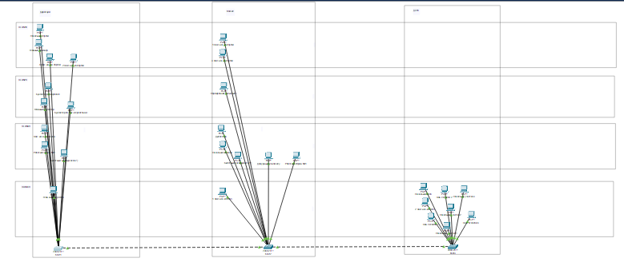

Рисунок 4 - ЛВС Дирекции 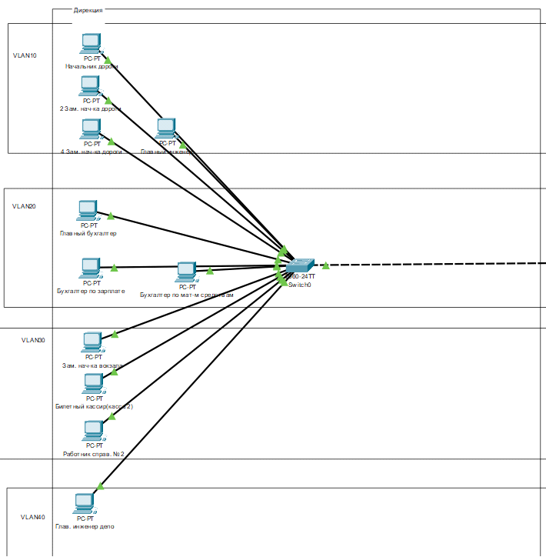

Рисунок 5 - ЛВС Вокзала

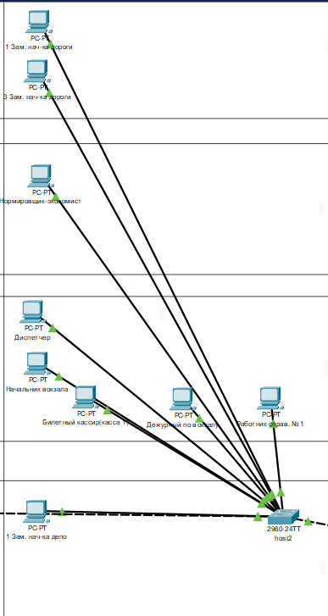

Рисунок 6 - ЛВС Депо

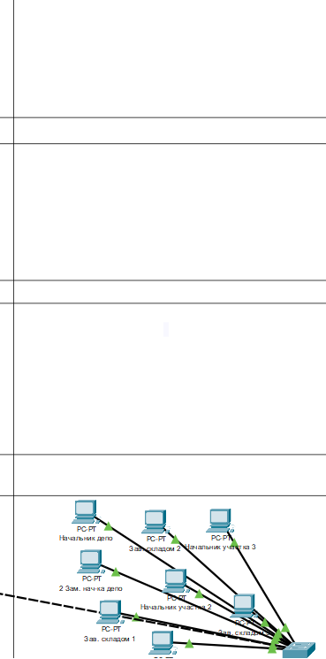

**Конфигурация коммутаторов** 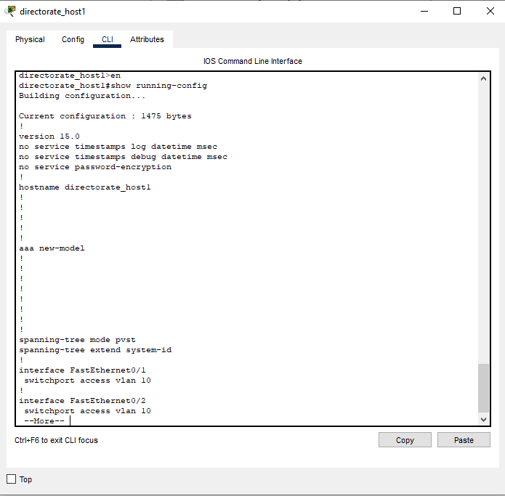

Рисунок 7

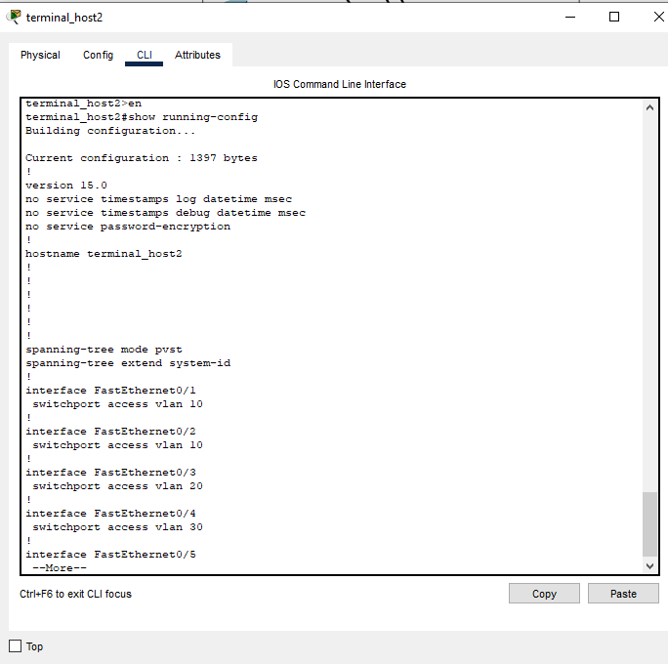

Рисунок 8

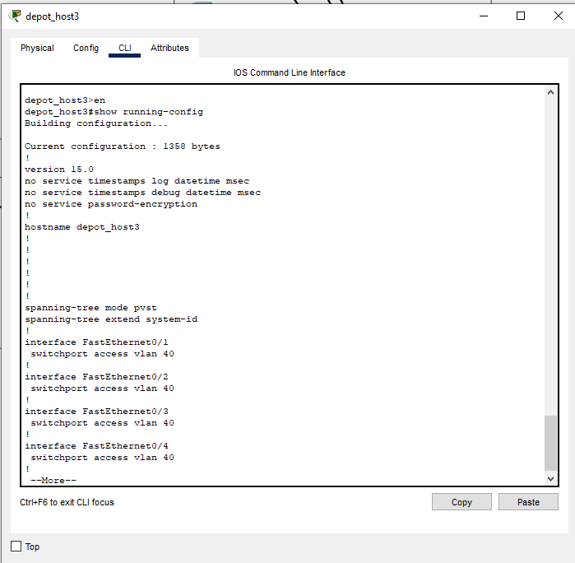

Рисунок 9

5.Разработка логической топологии ЛВС

Настройка access портов:

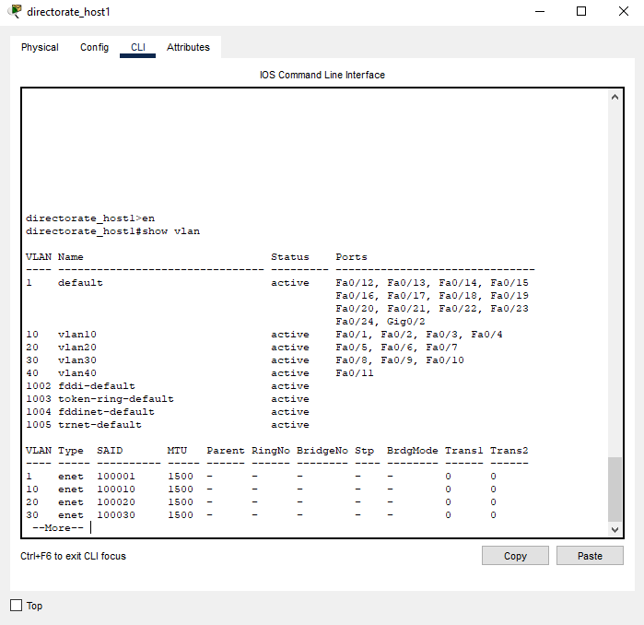

Рисунок 10 - Настройка host1 VLAN

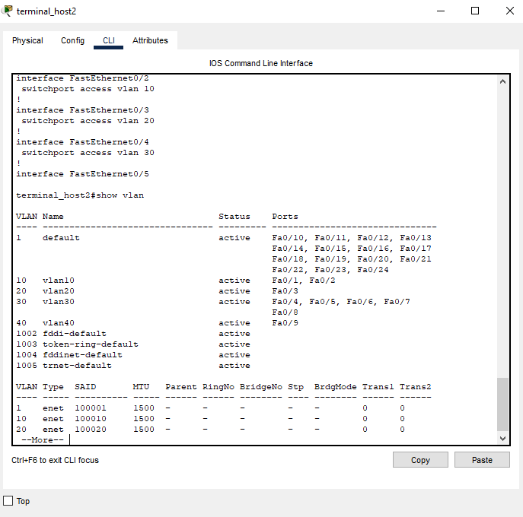

Рисунок 11 - Настройка host2 VLAN

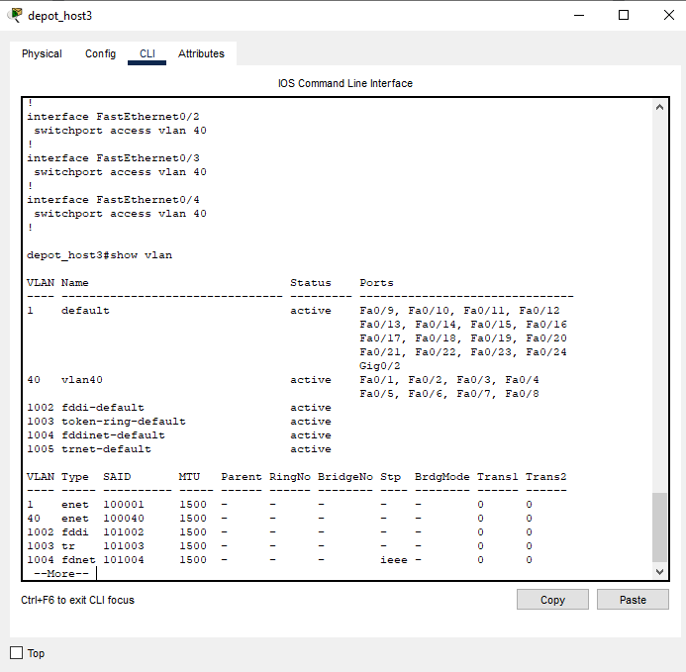

Рисунок 12 - Настройка host3 VLAN

Настройка trunk портов:

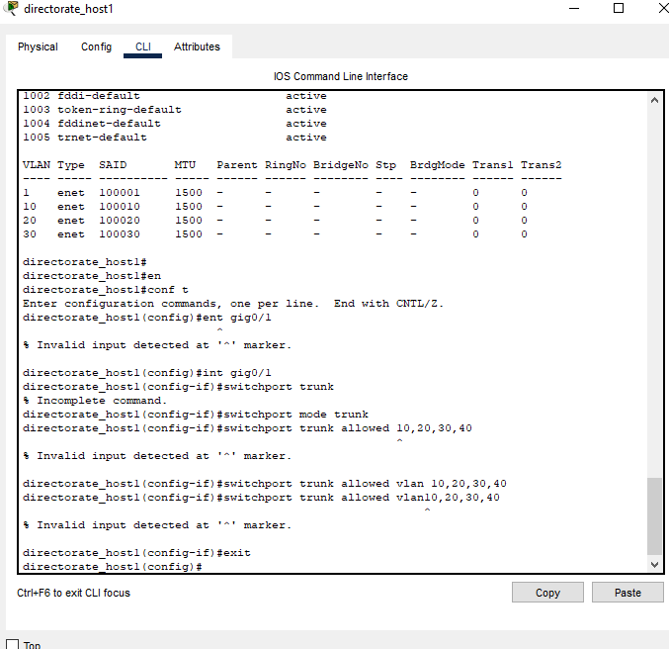

Рисунок 13 - Настройка host1 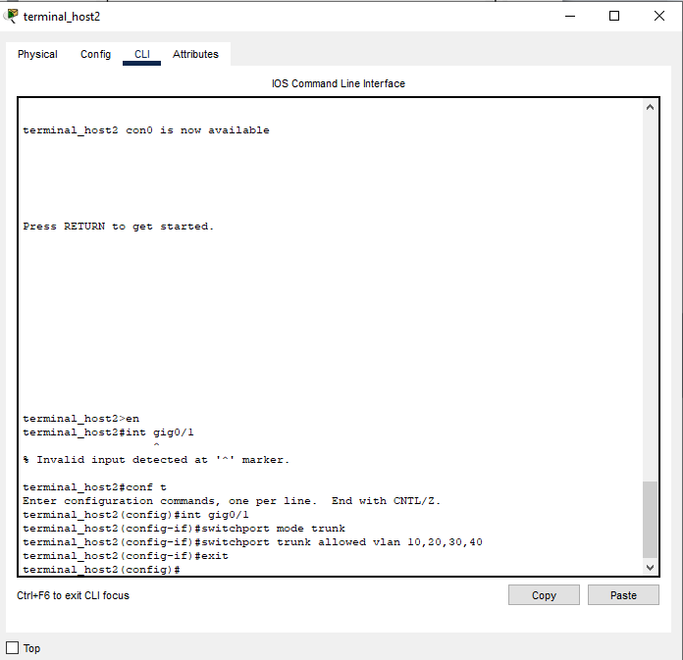

Рисунок 14 - Настройка host2

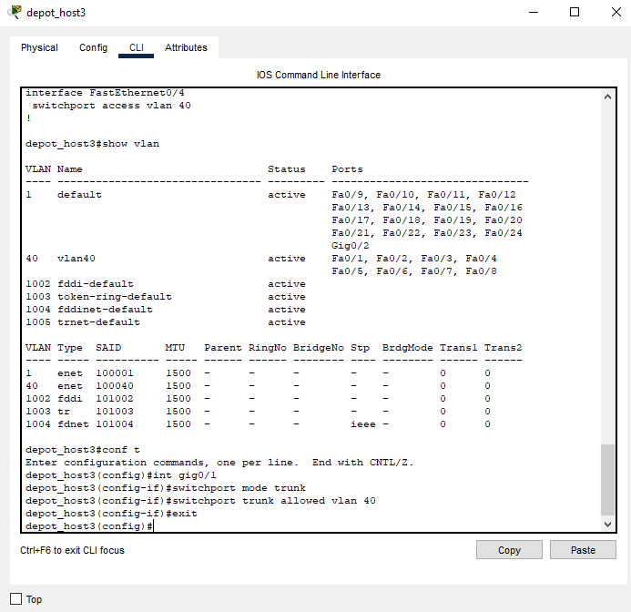

Рисунок 15 - Настройка host3

6. Разработка физической топологии ЛВС

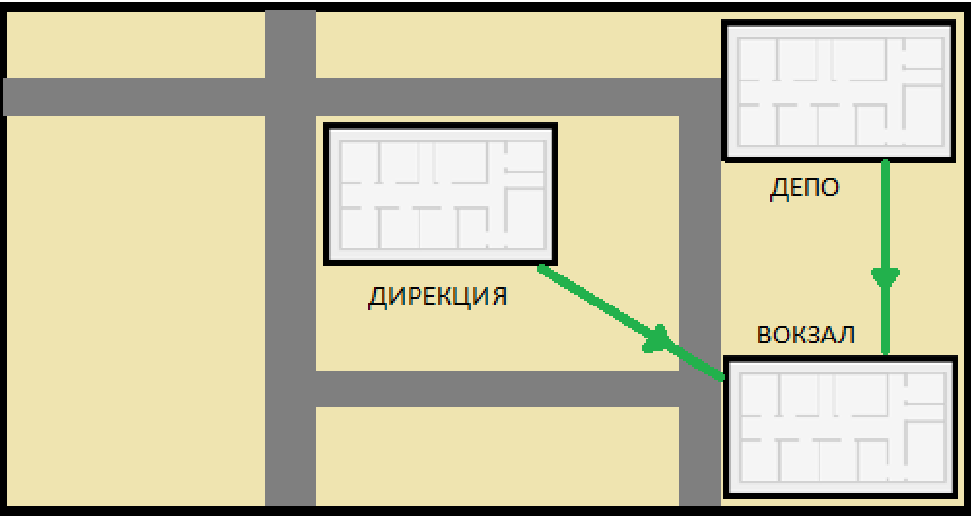

Рисунок 16 - Физическая топология ЛВС

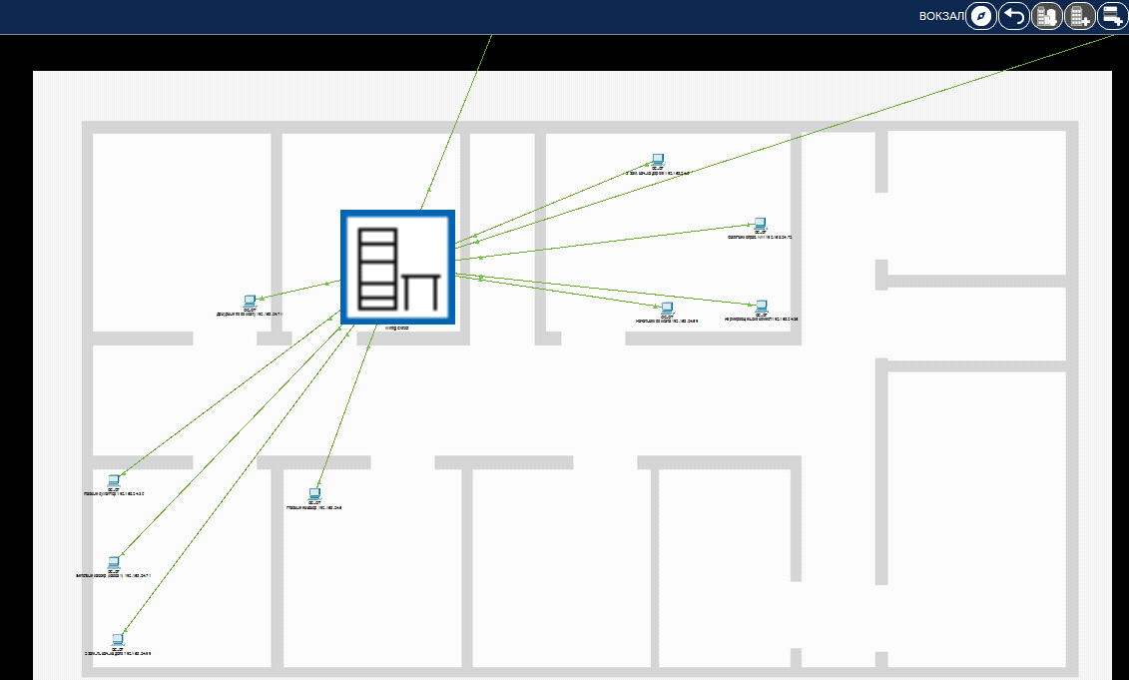

Рисунок 17 - Физическая топология ЛВС

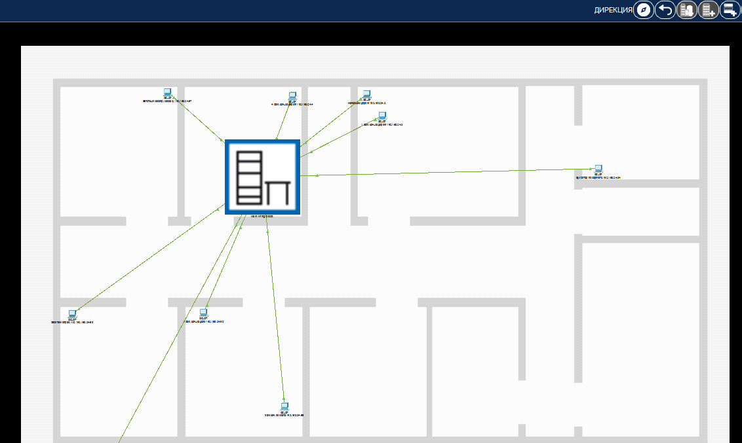

Рисунок 18 - Физическая топология ЛВС

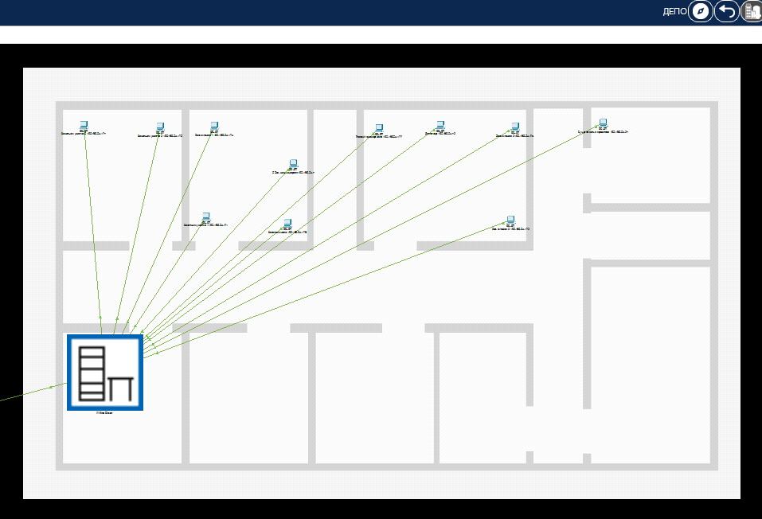

Рисунок 19 - Физическая топология ЛВС

7. Проверка работоспособности ЛВС с помощью утилиты ping

Проверка VLAN10

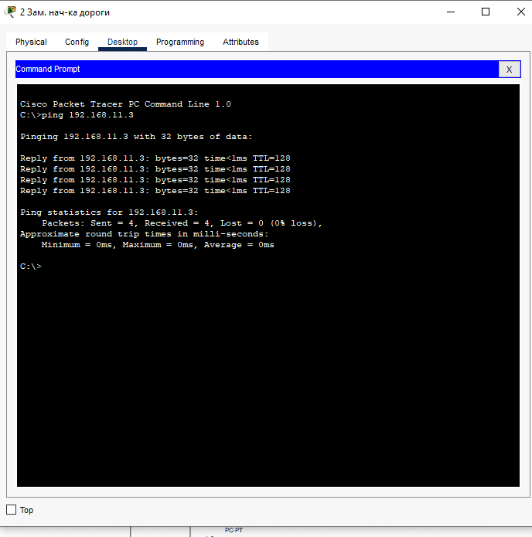

Рисунок 20 – проверка vlan10

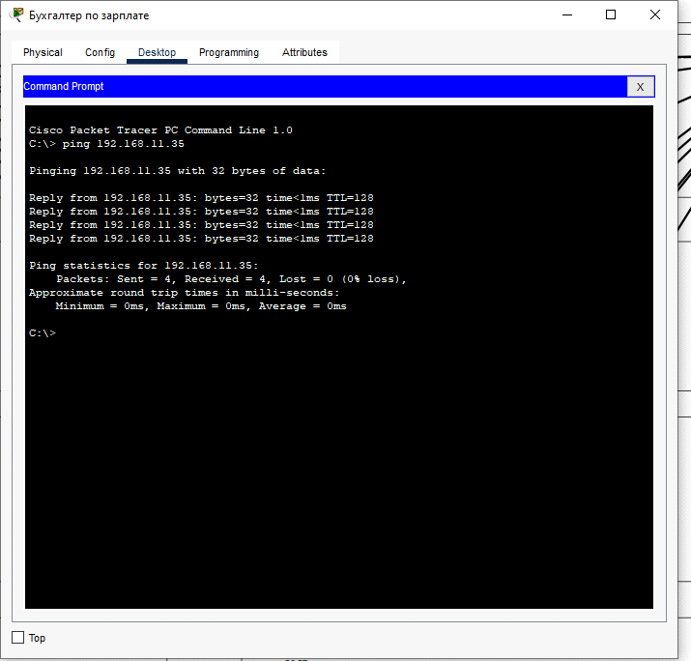

Рисунок 21 – проверка vlan20

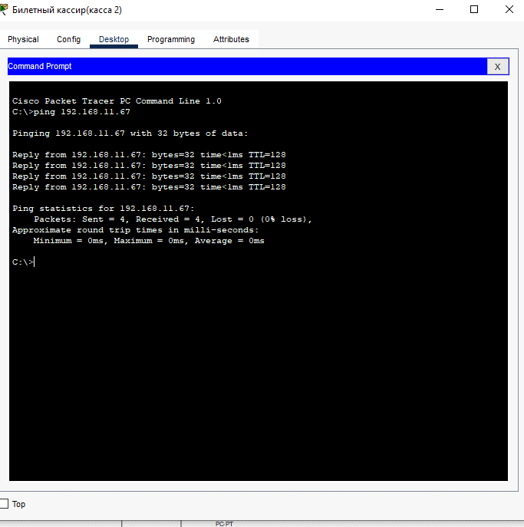

Рисунок 22 – проверка vlan30

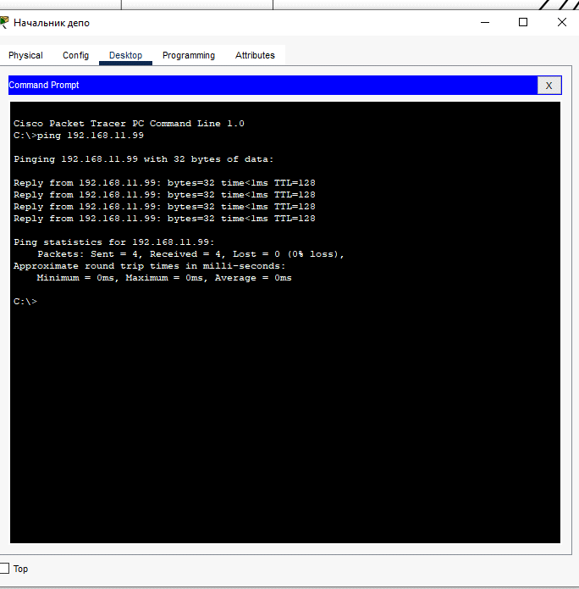

Рисунок 23 – проверка vlan40

8. Проверка работоспособности ЛВС на эмуляторе

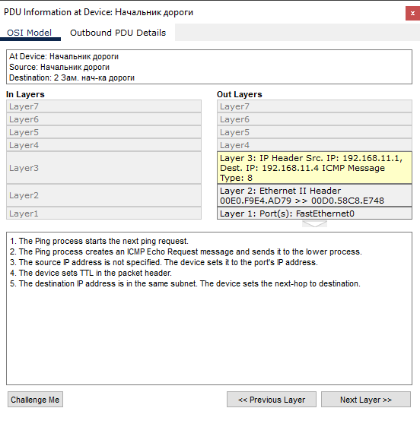

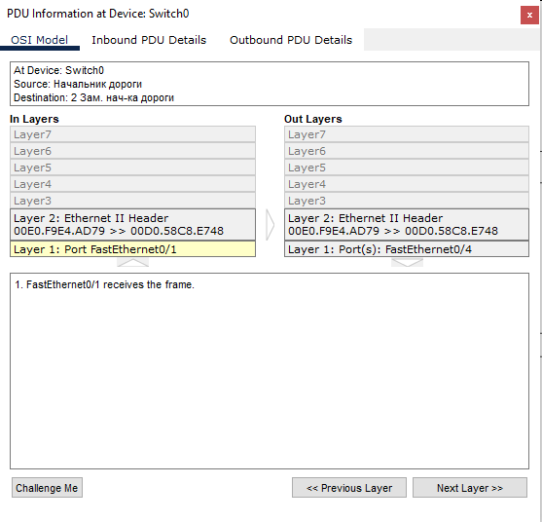

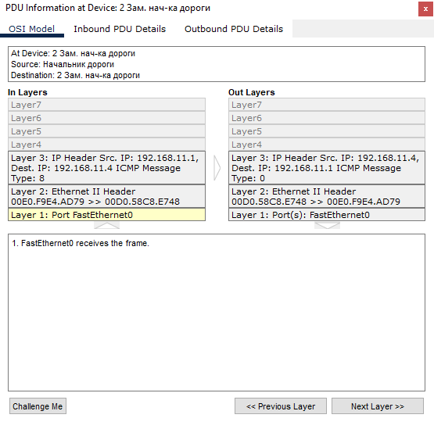

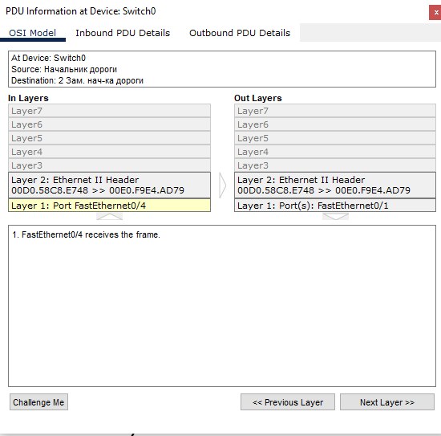

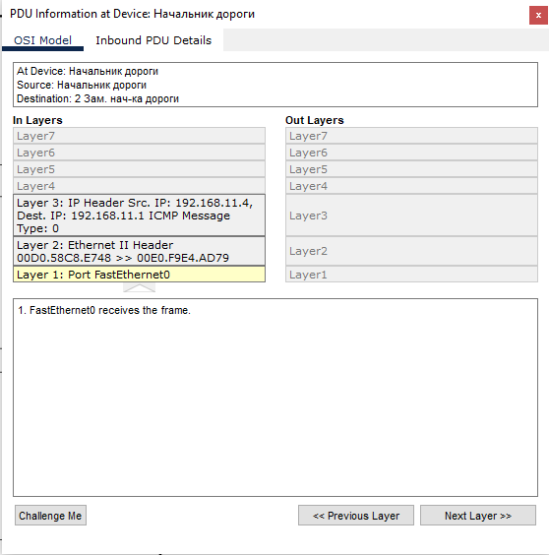

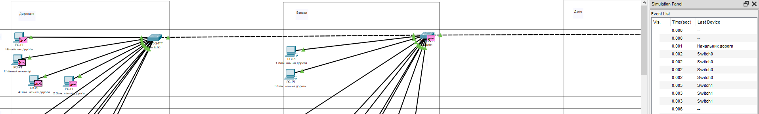

Рисунок 24 - Проверка изоляции VLAN

9. Расчёт стоимости ЛВС

Всего в сети подключено 28 ПК и 3 коммутатора, также для полного функционирования ПК нам необходимы монитор, клавиатура, мышь компьютерная.

|  |  |  |  |
| --- | --- | --- | --- |
| Наименование ус-ва | Стоимость | Количество | Итог |
| Коммутатор | 99125 | 3 | 297375 |
| ПК | 33990 | 28 | 951720 |
| Клавиатура | 2309 | 28 | 64652 |
| Мышь | 1213 | 28 | 33964 |
| Монитор | 17390 | 28 | 486920 |
| Итог: | | | 1834631 |

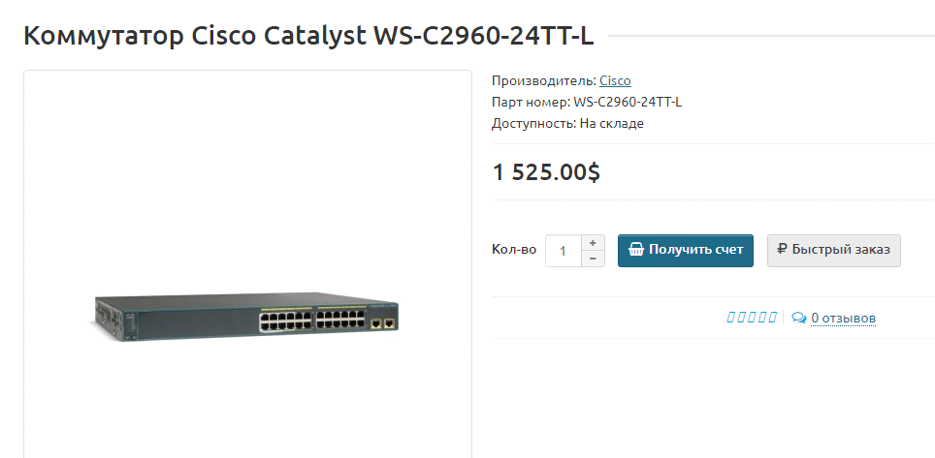

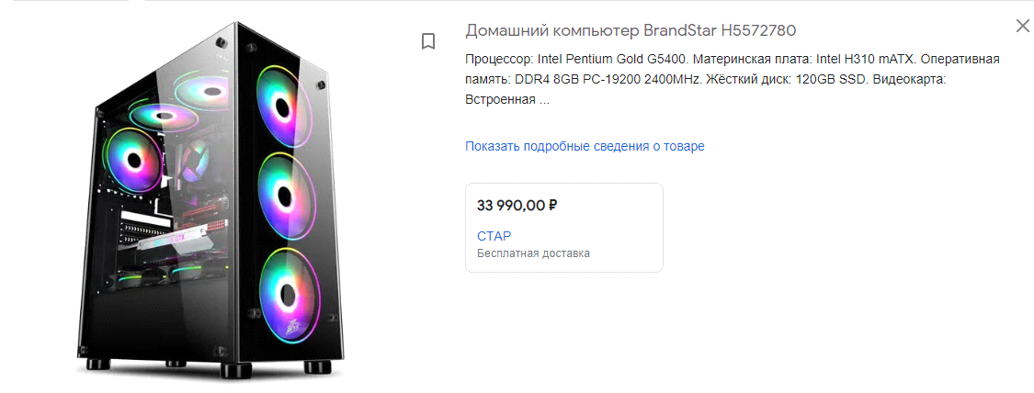

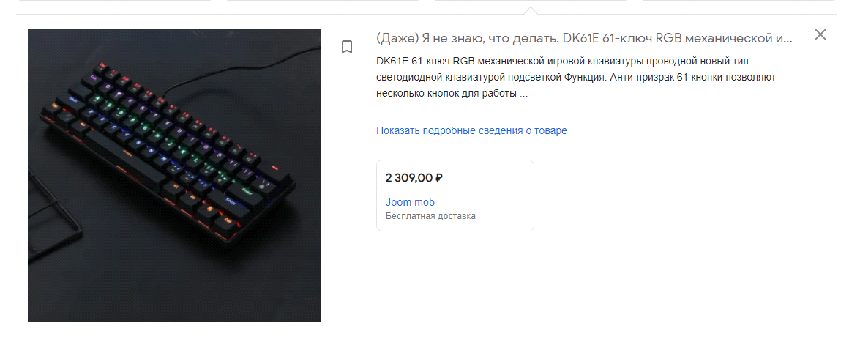



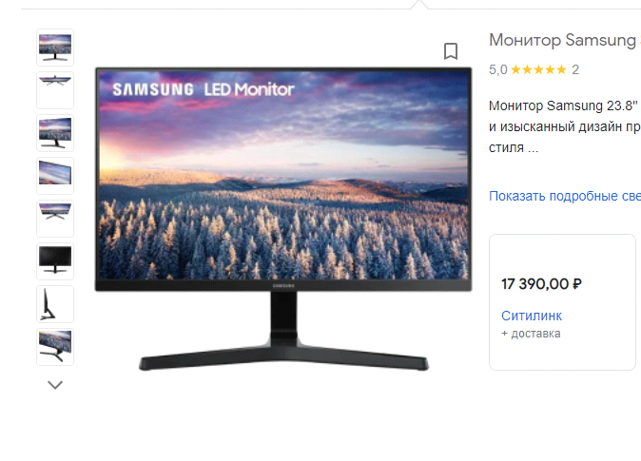

Вывод:

В результате выполнения работы была реализована логическая и физическая топологии ЛВС, составлен план IP-адресации, план VLAN, проверена работоспособность ЛВС на эмуляторе, включая изоляцию VLAN, а также

рассчитана стоимость получившейся ЛВС.